**金坤科创智慧人防监测综合管理系统软件V1.0**

**使用说明书**

**北京金坤科创科技有限公司**

**目 录**

1登录系统 3

2基站信息录入 3

3人员录入 5

4录入工事信息 7

5录入安全巡检 8

6录入维护维修 9

7录入物质管理 11

8室内定位 12

9室内轨迹 13

10进出工事登记 14

11温湿度信息 15

12测距信息 16

13水浸信息 16

14温湿度历史信息 16

15测距历史信息 17

16水浸历史信息 18

17紧急求助历史信息 19

18基站报警历史信息 19

19温湿度信息统计 20

20测距信息统计 21

21水浸信息统计 22

22人防项目设备配置参考 23

# 1登录系统

【步骤1】使用谷歌浏览器登录，地址输入栏为：<http://127.0.0.1:8080/shelter> 出现如下登录界面：

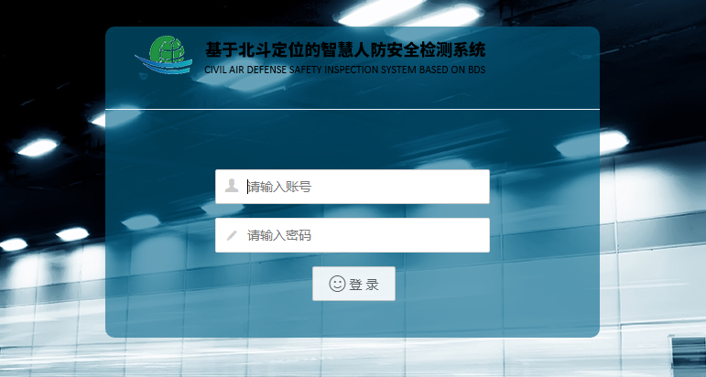

图1

【步骤2】在“账号”和“密码”栏输入获取的账号admin和密码12345678后，点击“登录”按钮便可进入到系统。

# 2基站信息录入

【步骤1】登录系统后，点击“设备信息”，进入如下图所示页面。选中“基站信息”。

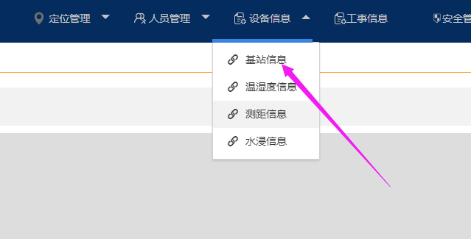

图2

【步骤2】点击“基站信息”后，进入如下页面。

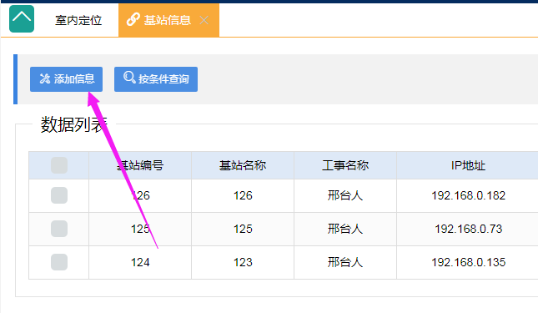

图3

【步骤3】点击“添加信息”，在弹出的“添加表单”。窗口中输入基站编号、基站名称、工事名称、IP、MAC、基站坐标X、基站坐标Y、基站坐标Z、备注等信息。如下图所示：

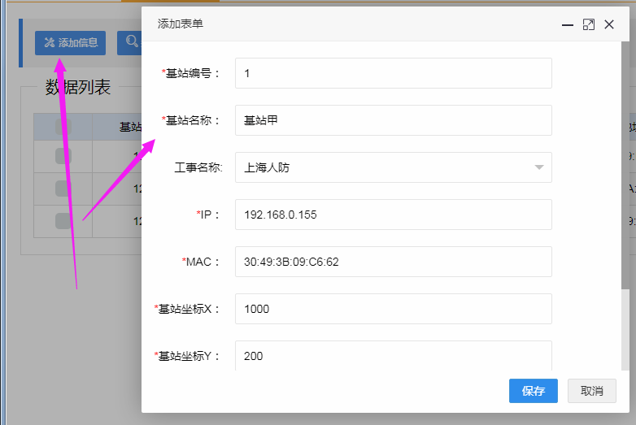

图4

【步骤4】点击“保存”，弹出“保存成功”提示信息，生成下图（图5）。点击确认，即可看见刚刚添加的信息生成在表格里，基站添加成功（图6）。

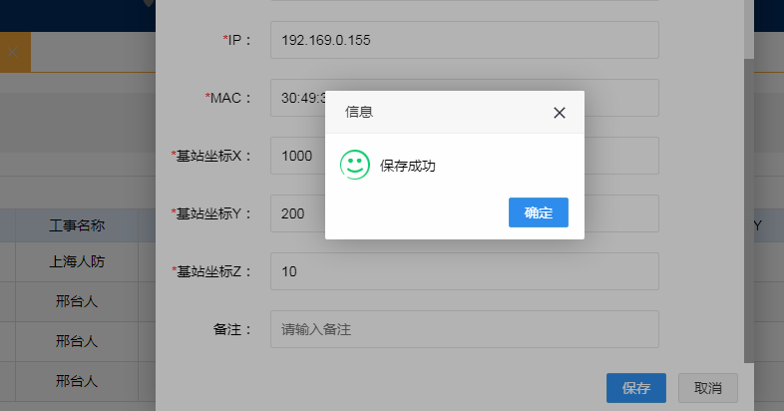

图5

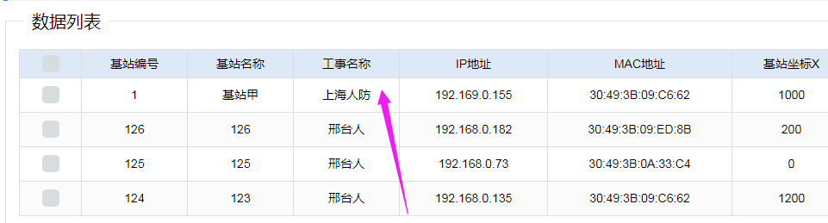

图6

# 3人员录入

【步骤1】点击“人员管理”，选中“人员信息”，如下图所示，在生成的界面进行人员录入。

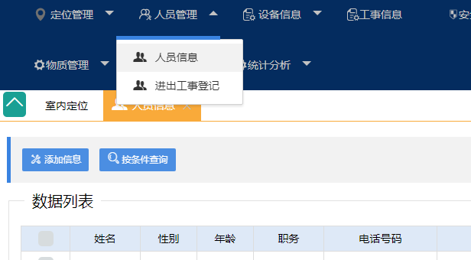

图7

【步骤2】点击“添加信息”，在弹出的“添加列表”中添加人员信息。完成后点击“保存”，弹出“保存成功”提示框，点击“确定”。

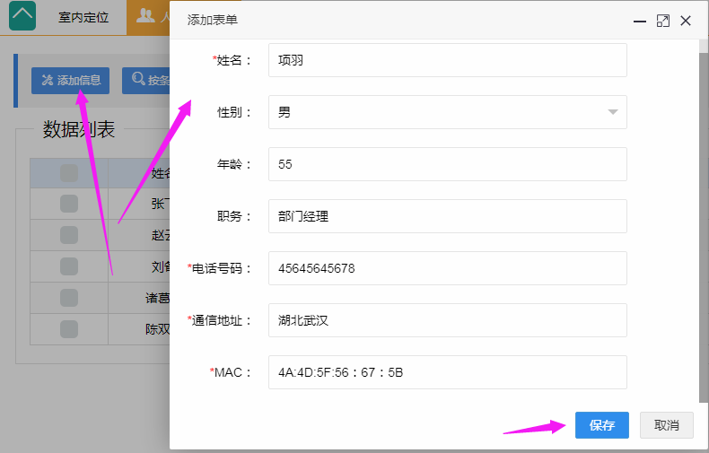

图8

【步骤3】添加完成后，如下图所示：

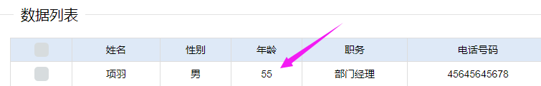

图9

# 4录入工事信息

【步骤1】点击“工事信息”，如下图所示，在生成界面进行信息录入。

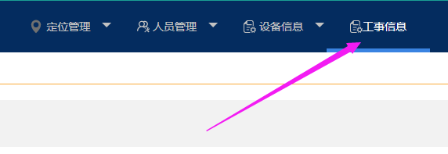

图10

【步骤2】点击“添加信息”，在弹出的“添加表达”中添加信息，完成后点击“保存”，弹出“保存成功”提示框，点击“确定”。

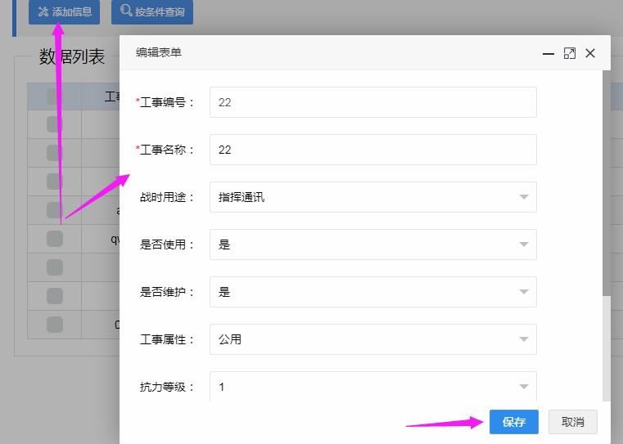

图11

【步骤3】添加完成后，如下图所示：

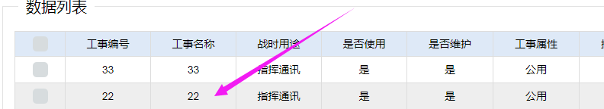

图12

# 5录入安全巡检

【步骤1】点击“安全管理”，选择“安全巡检”，如下图所示，在生成界面进行信息录入。

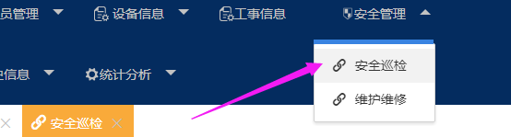

图13

【步骤2】点击“添加信息”，在弹出的“添加表达”中添加信息，完成后点击“保存”，弹出“保存成功”提示框，点击“确定”。

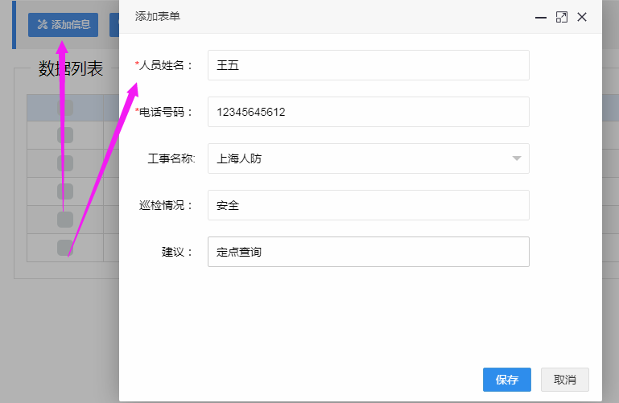

图14

【步骤3】添加完成后，如下图所示：

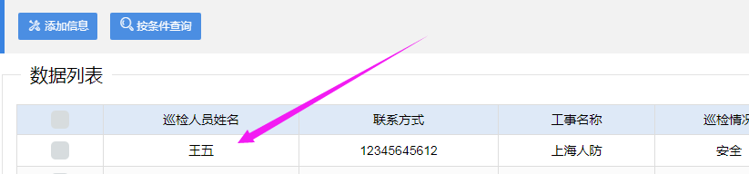图15

# 6录入维护维修

【步骤1】点击“安全管理”，选择“维护维修”，如下图所示，在生成界面进行信息录入。

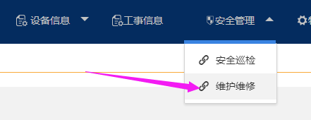

图16

【步骤2】点击“添加信息”，在弹出的“添加表达”中添加信息，完成后点击“保存”，弹出“保存成功”提示框，点击“确定”。

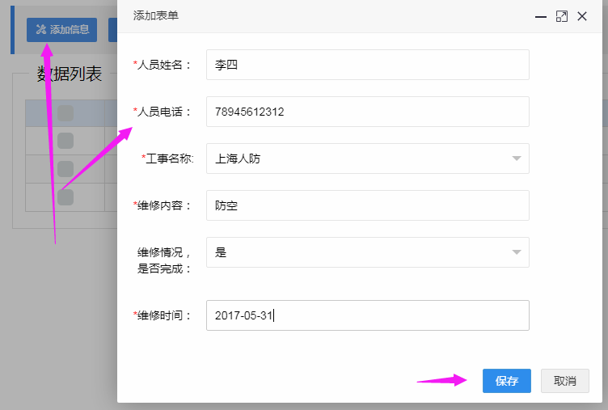

图17

【步骤3】添加完成后，如下图所示：

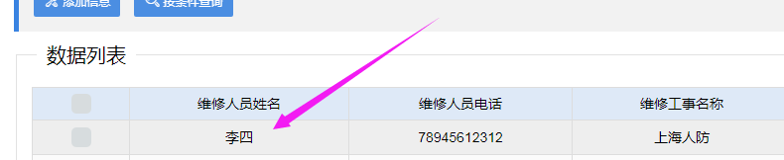

图18

# 7录入物质管理

【步骤1】点击“物质管理管理”，如下图所示，在生成界面进行信息录入。

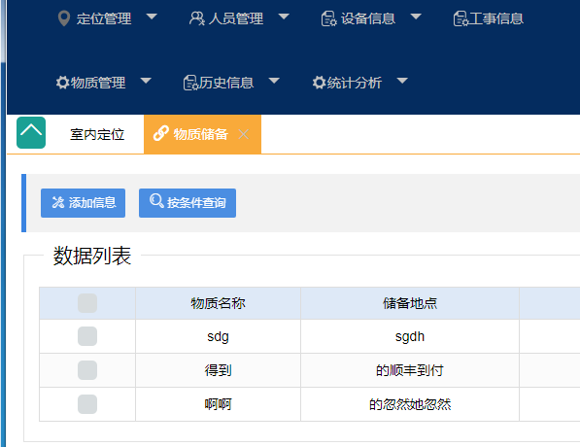

图19

【步骤2】点击“添加信息”，在弹出的“添加表达”中添加信息，完成后点击“保存”，弹出“保存成功”提示框，点击“确定”。

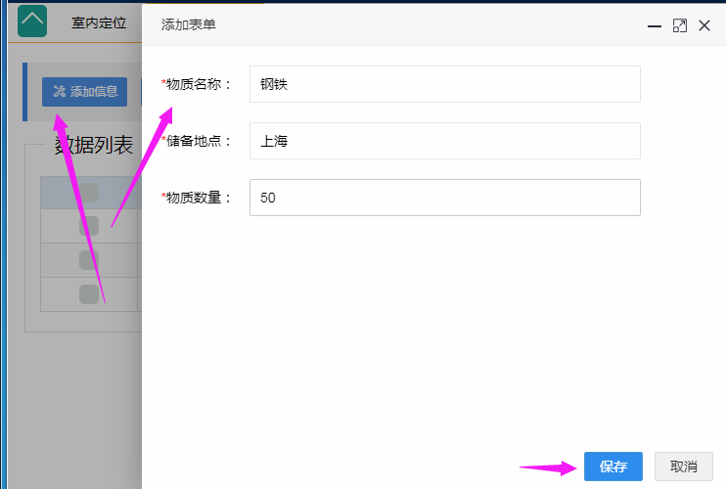图20

【步骤3】添加完成后，如下图所示：

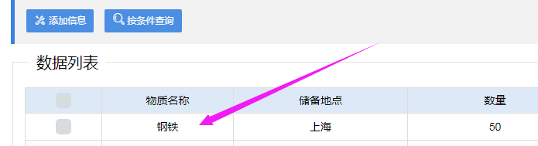

图21

# 8室内定位

【步骤1】点击“定位管理”，选中“室内定位”，进入室内定位界面。

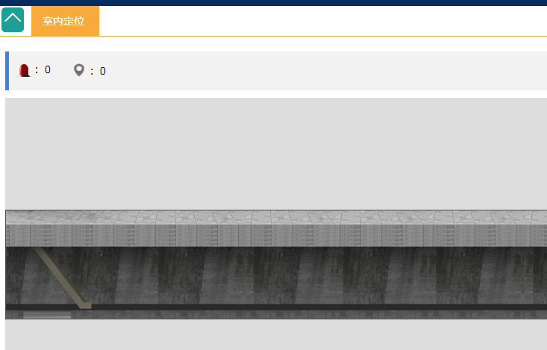

图22

【步骤2】在右侧搜索栏搜索框中输入人员姓名，点击“开始跟踪”，左侧界面出现搜索人员的位置。

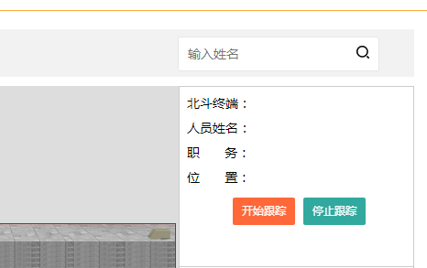

图23

【步骤3】点击“停止跟踪”，左侧界面不再显示人员位置。

# 9室内轨迹

【步骤1】点击“定位管理”，选中“室内轨迹”，进入室内轨迹界面。

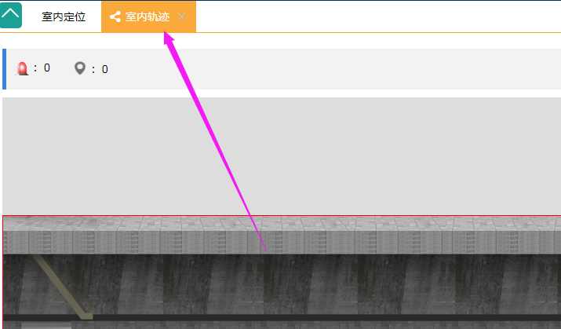

图24

【步骤2】在右侧搜索栏搜索框中输入“人员名称”，添加“开始时间”以及结束时间，点击“轨迹查询”，右侧界面下方显示开始结束时间，设备编号以及人员姓名、职务。左侧界面出现搜索人员的位置。

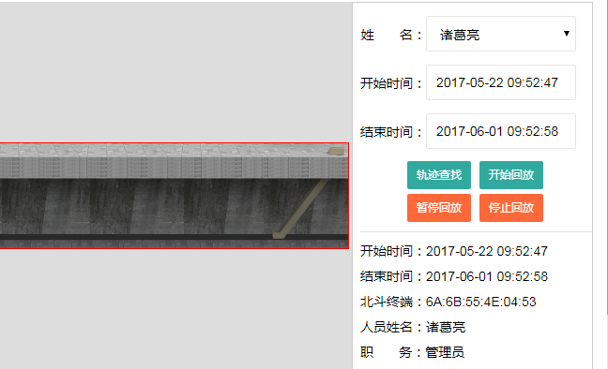图25

【步骤3】点击“开始回放”，左侧界面进行轨迹播放。

【步骤4】点击“暂停回放”，左侧界面暂停轨迹回放。

【步骤5】点击“停止回放”，左侧界面停止轨迹回放。

# 10进出工事登记

【步骤1】点击“人员管理”，选中“进出工事管理”，进入进出工事管理界面。

进出工事登记指的是人员进出工事的信息记录，主要记录人员名称、MAC、进入工事时间、离开工事时间。点击“按条件查询”，通过人员名称进行查询。

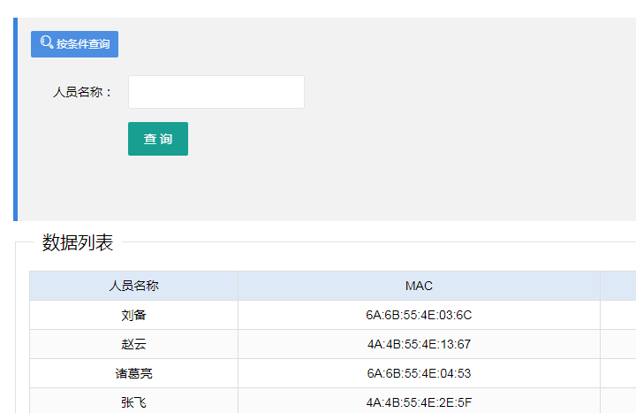

图26

# 11温湿度信息

【步骤1】点击“设备信息”，选中“温湿度信息”，进入温湿度信息界面。

温湿度信息指的是温湿度设备采集到的信息，显示到下图列表中，主要显示信息有设备编号、设备名称、温度、湿度、设备电量、在线状态、刷新时间。

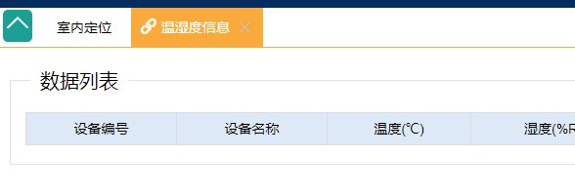

图27

# 12测距信息

【步骤1】点击“设备信息”，选中“测距信息”，进入测距信息界面。

测距信息指的是通过激光测距设备采集到的信息，显示到下图列表中，主要显示信息有设备编号、设备名称、距离、在线状态、刷新时间、报警状态。

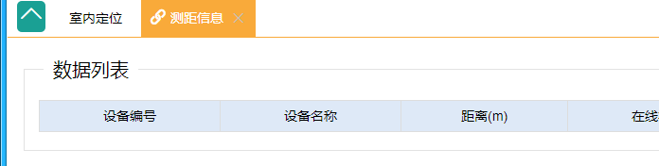

图28

# 13水浸信息

【步骤1】点击“设备信息”，选中“水浸信息”，进入水浸信息界面。

水浸信息指的是通过水浸设备采集到的信息，显示到下图列表中，主要显示信息有设备编号、设备名称、水浸状态、在线状态、刷新时间、报警状态。

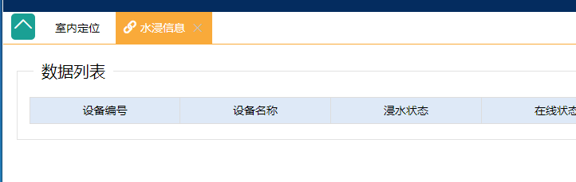

图29

# 14温湿度历史信息

【步骤1】点击“历史信息”，选中“温湿度历史信息”，进入温湿度历史信息界面。

温湿度历史信息指的是通过温湿度设备采集到的历史信息记录，显示到下图列表中，主要显示信息有设备编号、设备名称、温度、湿度、设备电量、刷新时间。

【步骤2】点击“按条件查询”可以通过设备编号进行查询。

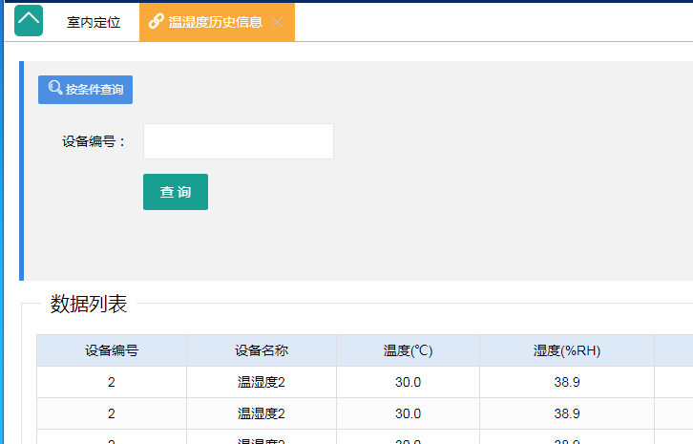

图30

# 15测距历史信息

【步骤1】点击“历史信息”，选中“测距历史信息”，进入测距历史信息界面。

测距历史信息指的是通过激光设备采集到的历史信息记录，显示到下图列表中，主要显示信息有设备编号、设备名称、距离、报警信息、刷新时间。

【步骤2】点击“按条件查询”，可以通过设备编号、报警状态进行查询。

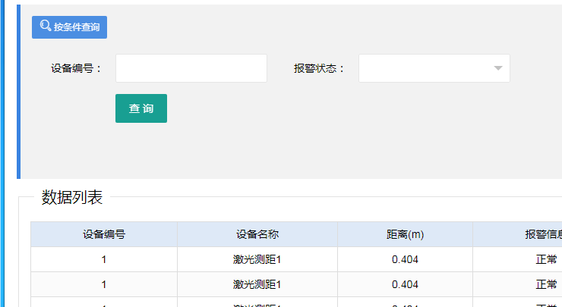

图31

# 16水浸历史信息

【步骤1】点击“历史信息”，选中“水浸历史信息”，进入水浸历史信息界面。

水浸历史信息指的是通过水浸设备采集到的历史信息记录，显示到下图列表中，主要显示信息有设备编号、设备名称、水浸状态、刷新时间。

【步骤2】点击“按条件查询”，可以通过设备编号、水浸状态进行查询。

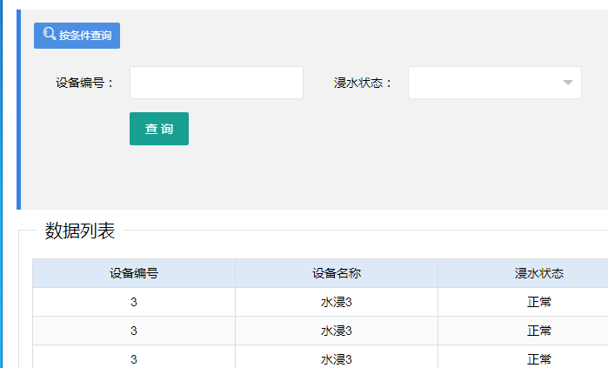

图32

# 17紧急求助历史信息

【步骤1】点击“历史信息”，选中“紧急求助历史信息”，进入紧急求助历史信息界面。

紧急求助历史信息指的是通过紧急求助设备采集到的历史信息记录，显示到下图列表中，主要显示信息有人员名称、求助位置、求助时间、处理状态、处理时间。

【步骤2】点击“按条件查询”，可以通过人员名称进行查询。

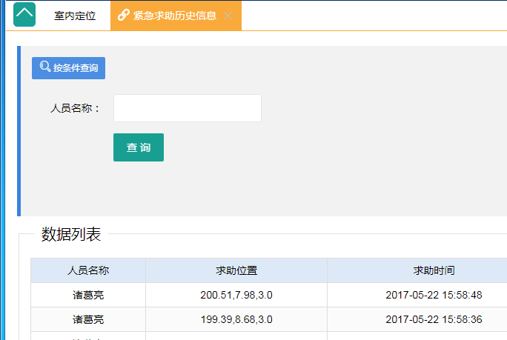

图33

# 18基站报警历史信息

【步骤1】点击“历史信息”，选中“基站报警历史信息”，进入基站报警历史信息界面。

基站报警历史信息指的是通过基站设备采集到的历史信息记录，显示到下图列表中，主要显示信息有基站编号、基站名称、MAC、X坐标、Y坐标、告警时间、处理状态、处理时间。

【步骤2】点击“按条件查询”，可以通过基站名称进行查询。

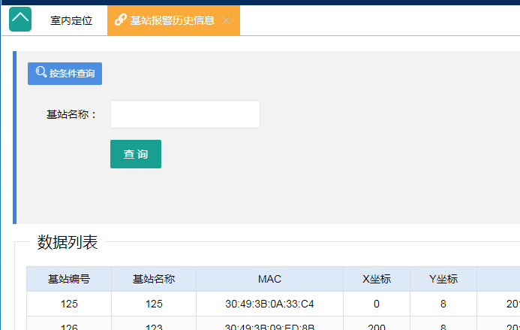

图34

# 19温湿度信息统计

【步骤1】点击“统计分析”，选中“温湿度信息统计”，进入温度湿度信息曲线图界面。

温度湿度信息曲线图是将获取到的温湿度通过曲线图的形式展现出来。

【步骤2】点击界面右上角的下载图标，可以将曲线图保存为图片。

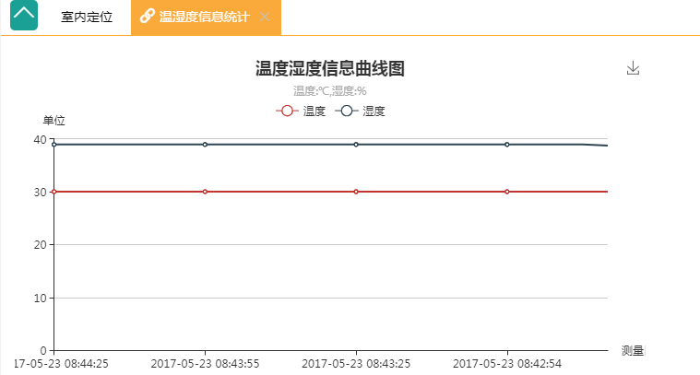

图35

# 20测距信息统计

【步骤1】点击“统计分析”，选中“测距信息统计”，进入激光测距信息曲线图界面。

激光测距信息曲线图是将获取到的距离通过曲线图的形式展现出来。

【步骤2】点击界面右上角的下载图标，可以将曲线图保存为图片。

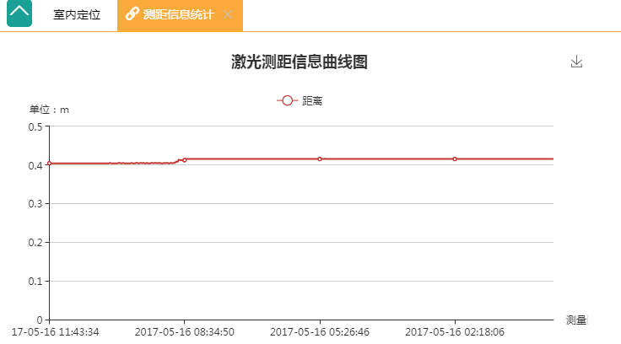

图36

# 21水浸信息统计

【步骤1】点击“统计分析”，选中“水浸信息统计”，进入水浸信息曲线图界面。

水浸信息曲线图是将获取到的水浸信息通过曲线图的形式展现出来。

【步骤2】点击界面右上角的下载图标，可以将曲线图保存为图片。

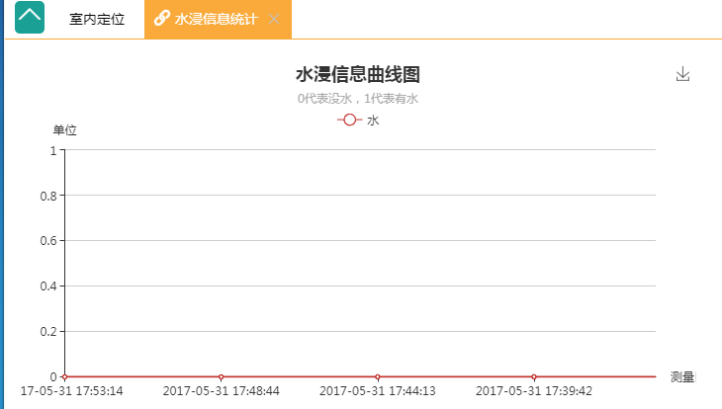

图37

# 22人防项目设备配置参考

本文档介绍两方面的内容，一个是人防项目使用的网关和传感器的配置过程，另一个是平台有关的变量参数及其含义。

**一、昆仑海岸网关及温湿度和水浸传感器**

**1.1 网关物理连接配置：**

给网关连接电源线使其上电，网关通信有多种通信方式，这里只介绍以太网和WIFI两种方式。如果是以太网通信，需要将网关和交换机通过网线连接，接下来需要登录网关配置界面进行配置（详见1.2网关界面配置）；如果是WIFI方式通信，则将无线网卡插入到网关的USB无线网卡端口，接下来同样需要在网关配置界面进行配置（详见1.2网关界面配置）。

**1.2 网关界面配置：**

网关默认的IP地址为192.168.0.222（登录进去后用户可以自行修改，示例图中用户就自己修改为192.168.0.224），用户在浏览器地址框中输入IP地址192.168.0.222，然后按Enter键，进入网关登录界面，如下图1所示，默认的用户名和密码默认都是admin，进入系统后用户可自行修改，图2为网关登录后主界面。

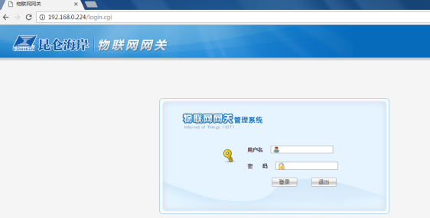 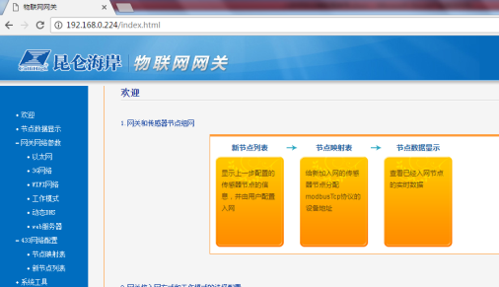

图1 昆仑海岸网关登录界面 图2 网关登录后主界面

接下来配置网络参数，如果网关是通过网线进行通信，则点击主界面中左侧列表“网关网络参数”——“以太网”，如图3所示进行配置。如果网关是通过无线网卡进行通信，则选择左侧菜单中“网关网络参数”——“WIFI网络”，如图4所示，进入图4界面后，首先点击“搜索WIFI网络”按钮（该按钮在WIFI网络页面下边，需要点击右侧下拉条），附近的WIFI网络都会出现在下面的列表中（如果不能立即刷新，请耐心等待几分钟，列表刷新需要时间），如果列表中出现你所需要连接的WIFI名称后，点击WIFI名称，页面会自动跳到上边的接入点信息配置，在里边填写WIFI密码信息，选择固定IP地址可自行在页面上边相应部分进行配置，如图5所示，配置完毕后勾选最上方“WIFI无线网”，然后勾选页面下方“关闭以太网卡”，然后点击保存，最后按提示重启网关则新的配置生效。

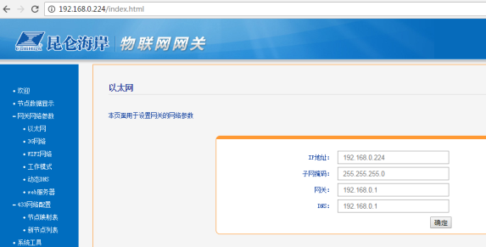 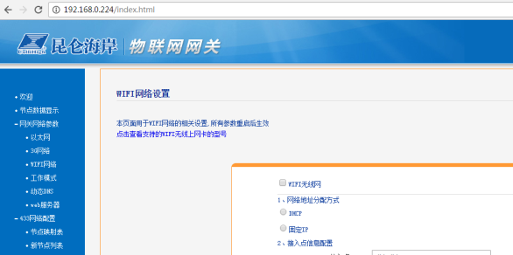

图3 以太网网络参数配置界面 图4 WIFI网络参数配置界面

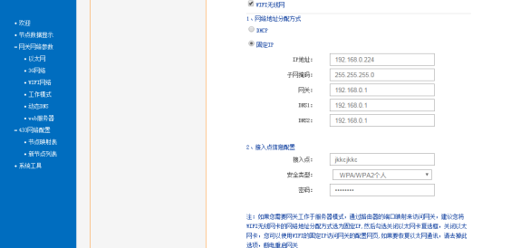 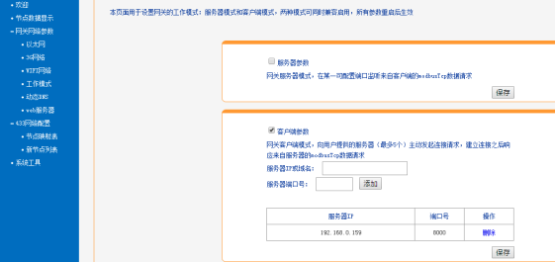

图5 WIFI网络参数配置界面 图6 服务器IP配置

**1.3 服务器IP地址配置**

在主界面中左侧列表中选择“网关网络参数”——“工作模式”中，在“客户端参数”配置中，输入需要接受网关数据的服务器的IP地址及端口号（该端口号为8000，不建议修改此配置需与平台参数配置说明server_prot一致），然后点击“添加按钮”，添加信息就会出现在下方列表框中。

**1.4 传感器配置**

如果在网关的局域网内有配套的并且处于上电状态的昆仑海岸的温湿度或者水浸传感器，它不能直接上传数据，需要我们先在网关页面进行配置。点击左侧列表中的“433网络配置”——“新节点列表”，如图7所示，然后对相应的设备点击“入网”，页面会自动跳转到节点映射表界面，按图8进行配置，然后点击确定，则相应设备就能够正常通过网关上传数据。

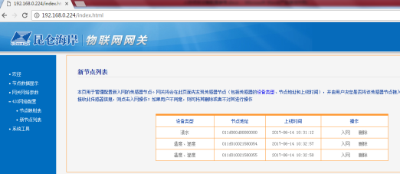 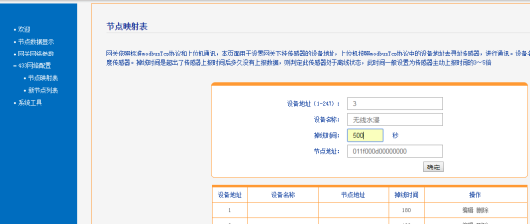

图7 新节点列表 图8 节点映射表

**二、激光测距传感器配置**

首先将激光传感器上电，然后利用笔记本电脑或者手机搜索连接WIFI网络“USR-C210”，第一次连接没有密码。这是激光传感器无线模块产生的网络，便于对其进行参数配置。连接网络成功后，在浏览器地址栏中输入10.10.100.254，用户名和密码默认都为admin，进入参数配置界面。如图9所示。然后按照图10相应地进行各项配置。点击左侧列表中“透传参数”来配置接收数据的服务器的IP地址，如图11所示，只相应修改红色矩形框中的内容，其他不用修改，修改完成点击保存按钮，然后重启。

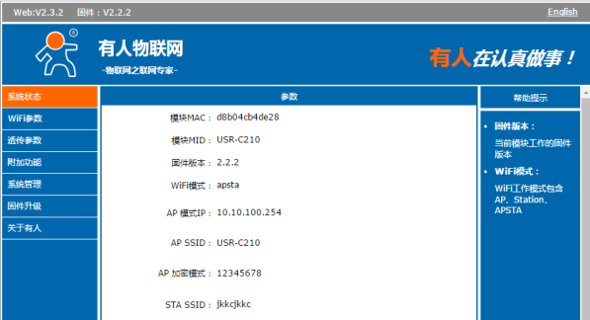 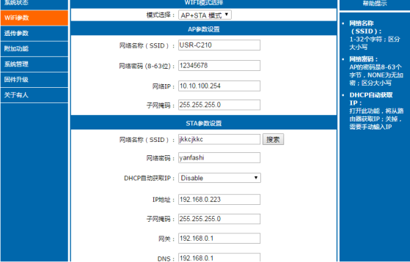

图9 激光传感器参数配置主界面 图10 激光传感器网络参数配置

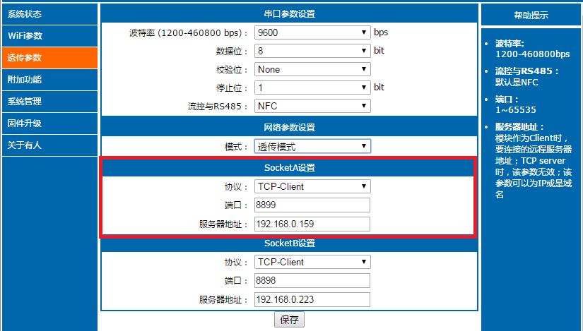

图11 激光传感器数据上传参数配置

**三、平台参数配置说明**

在用户可配置中有个config.properties的文件，里边存放着该人防项目系统相关的一些参数及配置值，下面就介绍这些参数的含义。

|  |  |  |  |
| --- | --- | --- | --- |
| 参数 | | 含义 | 备注 |
| server_port | 接收温湿度和水浸数据端口 | | 8000与之前配置的网关8000端口一致 |
| temHumDevice_id | 温湿度、水浸传感器设备地址 | | 值为正整数1-247之间，设备地址在设备上有标注，填写时用英文逗号隔开，不可重复。例如：  temHumDevice_id=1,2,3 |
| Position_Port | 此值不可修改 | | 50002监听坐标端口 |
| Distance_Port | 接收激光测距信息端口 | | 8899与之前配置的8899端口一致 |
| laserdevice_id | 激光传感器设备地址 | | 设备地址在设备上有标注，填写时用英文逗号隔开，不可重复。例如：  laserdevice_id =1,2,3,4 |
| ps_ip | 接收报警服务器IP地址 | | 一般指本地127.0.0.1 |
| ps_port | 此值不可修改 | | 50001监听报警端口 |
| tempHum | 温湿度、水浸数据更新间隔 | | 单位为秒，建议设置60秒 |
| Distance_data_interval | 激光测距传感器数据更新间隔 | | 单位为秒，建议设置60秒 |